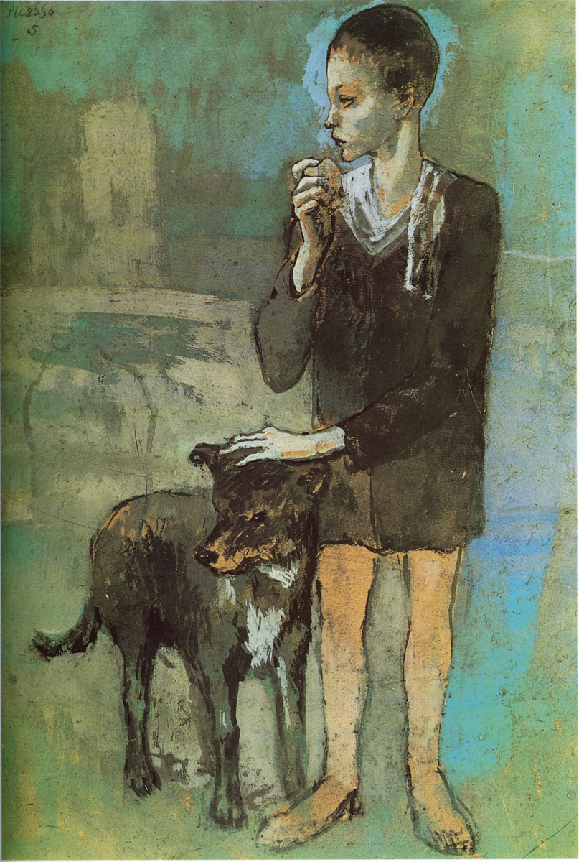P. Pikaso, Dečak i pas
Danilo Kiš: Dečak i pas
Pas koji govori
Rođen sam, po pričanju moje majke, iz jedne njene lakomislene avanture, koja joj je donela sedmoro dece i mnogo bede. Dva moja brata i jedna sestra umrli su odmah po rođenju. A ja sam progledao u kući gospođe Albine Kniper, seoske babice, u godinama rata, početkom jeseni. I moja majka i gospođa Albina mnogo su se brinule za mene, hranile me i tetošile. Korpa mi je bila obložena krpama i perjem, kao gnezdo kakve ptice. Majka me poučavala životu: kako se maše repom, kako se pokazuju očnjaci, kako se čisti krmelj iz očiju i kako se teraju dosadne muve. Tu smo uvežbavali među sobom i osnovne zahvate napada i odbrane. Bila je to lepa i bezopasna igra. Nasrtali smo jedni na druge kao seoski džukci, ali smo očnjake prekrivali velurom, a kandže smo držali u šapama, kao kame u futroli.
Ali jednog dana odvojiše me od majke, i zapravo tada počinje moj pasji život. (Ovo "pasji" nemojte da shvatite pogrešno, ne žalim se na život. Nego kažem prosto: moj život.)
Kada je gospodin Berki (tako se zvao moj budući gazda i gospodar) platio gospođi Kniper, još nije bilo odlučeno koje će od nas da pođe s njim, a ja sam malo razumeo od svega toga što se zbivalo oko nas. Sećam se samo da je majka bila vrlo tužna i da je celo vreme plakala. Tek sam mnogo kasnije shvatio zašto se nije opirala i zašto nije ništa preduzela. To je sve ona radila, u stvari, za moje dobro. Ko zna kakva bi me sudbina zadesila da me gospodin Berki nije uzeo tada. Od nas četvoro preostalih, samo nas je dvoje ostalo u životu. Ja i moj brat. Njega su prodali u drugo selo nekom lovcu. A moje dve sestre zadesila je tužna sudbina: gospođa Kniper im je vezala kamen oko vrata i bacila ih u nabujalu reku. Gospođa Kniper je i sama bila žalosna, i znam da bi im se smilovala da nisu bile teške ratne godine, makar zbog moje majke. Jer gospođa Kniper je volela životinje, čak i one kenjkave mačke, no šta ćete, a la guerre comme a la guerre, kako bi rekao onaj veliki ljubitelj životinja, Lafonten. Od velikog bola, moja je majka sasvim poremetila umom.
Danima ništa nije jela, samo je plakala i naricala, jurila po dvorištu i po selu, zavirivala u svaki budžak. Onda joj je jednog dana rekla gospođa Kniper: "Lolo" (tako se zvala moja majka), "morala sam! Oprosti, Lolo, morala sam!" Moja je majka ležala ispred nje, naćulivši uši da bi dobro čula sve što joj kaže gospođa Kniper, i gledala ju je tako tužno, očiju punih suza, da se i stara gospoda Kniper rasplakala: "Nemoj, Lolo, nemoj da me gledaš tako. Morala sam. Znaš i sama kako teško izlazimo nakraj." - No moja je majka i dalje gledala gospođu Kniper pravo u oči, izbezumljena od bola.
"Nemoj, Lolo, nemoj da me gledaš tako", reče gospođa Kniper. "Bacila sam ih u reku!"
Onda je moja majka shvatila da su se njene sumnje obistinile, vrisnula je i poletela ka obali. Jurila je, jurila nizvodno, cvileći kao pas, bože mi prosti, kao čovek. Našla je moje sestre u plićaku, nasukane, u ataru drugog sela, zakačene o vrbu, s kamenom oko vrata.
Vratila se moja majka pred veče, samo da umre kraj mene.
Ležao sam na verandi gospodina Berkija, mog novog gazde, i razmišljao o sudbini, o svojoj nesrećnoj majci, o svojoj braći i sestrama, o gospođi Kniper, o životu uopšte. Razmišljao sam i cvileo, više od tuge nego od zime.
Tada se pojavi jedan dečak i poče da me miluje i da me greje u rukama, kao da sam, ne daj bože, vrabac, a ne pas. Onda mi se zagleda u lice i poče da se smeje.
"Ana, Ana", reče on. "Dođi da vidiš nešto. Vrapčić!"
"Baš je sladak", reče Ana i uštinu me za obraz.
"Ovaj me pas na nekog podseća", reče dečak. "Bogami, jako liči na nekog."
"Zbilja", reče Ana, njegova sestra, "na koga li me podseća?"
"I tebe?" reče dečak.
"To je da čovek umre od smeha", reče njegova sestra.
"Zbilja, to je da crkneš od smeha", reče dečak.
Držao me jednako na dlanu, kao vrapca.
"Znam na koga liči", reče dečakova sestra.
"Reci, Ana, na koga?" reče dečak. "Molim te, reci mi. Podseti me."
"Seti se", reče Ana. "Hajde, seti se sam."
"Molim te, reci mi", reče dečak. "Ne mogu da se setim. Samo znam da me ovaj pas... to je, zbilja, da crkneš od smeha."
"Na staru ženu", reče Ana.
"Na gospođu Kniper, babicu!" reče dečak.
"To je da crkneš od smeha", reče njegova sestra. "Pljunuta gospođa Kniper!"
Tako sam počeo i sam da sumnjam u svoju sličnost sa gospođom Kniper, mada ja, iskreno, ne nalazim da sam bio imalo nalik na nju. Možda nam je samo tuga davala isti izraz lica, jer gospođa Kniper je bila veoma nesrećna zbog onoga što je bila počinila, a ja sam tugovao za svojima. A što se tiče sličnosti, mogu vam reći da sam bio nalik na svoju majku. Iste krupne tamne oči, modrosive, kao šljiva, iste uši, zašiljene i pri vrhu malo povijene. Možda sam jedino svoj stas nasledio od svog (nepoznatog) oca, jer sam se kasnije razvio u vitku psinu dugih nogu, kakve moja majka, ako se dobro sećam, nije imala. Od majke sam nasledio još i boju dlake, žutoriđu, i većinu osobina: preosetljivost, pokornost, trpljenje, vernost, odanost, nervozu, kao i izvesnu lenjost i lakomislenost.
Jedan pas kao što sam ja nema neku uzbudljivu istoriju o kojoj bi se moglo mnogo govoriti. Ja sam imao dosta srećnu mladost (ne govoreći, naravno, o rastanku sa svojom porodicom), iako sam živeo u ratno vreme. Možda upravo zato. Objasniću vam na šta mislim. Rat odnosi ljude, uskraćuje im nežnost, rat unosi u ljude strah, čini ih nepoverljivim. U takvim uslovima, jedan pas, veran pas kao što sam ja, mnogo znači. Ako niste dete i niste preosetljivi, njega možete voleti bez očajanja, bez straha da ćete poludeti, da ćete umreti od bola ukoliko vam ga rat uzme, možete ga voleti a da ne činite sebi nikakve ustupke, možete mu se slobodno ispovedati, bez straha da će odati vaše tajne i skrivene želje. U ratna vremena psu je teško samo dok mu ne izrastu očnjaci. (Zato su nastradale moje sestre, pokoj im duši.) A za jednog odraslog, za jednog jakog psa, rat je blagodet. Tada vladaju pomori međ stokom, ginu konji, a vojske zatrpavaju mrcine tek toliko da ne vire iznad zemlje. Ionako će ih, vele, razneti psi i Cigani.
Koga još može da interesuje moja biografija, kad nisam bio ni čuveni lovac (nego sasvim prosečan), ni proslavljeni trkač, kada ne samo što nemam plemićko poreklo s pedigreom nego sam čak, po svemu sudeći, vanbračno dete, kopile dakle, a nisam se proslavio ni na bojnom polju, nisu mi podigli za života spomenik i nisam nikad dobio neko odlikovanje od Crvenog krsta ili od bilo koga. Ja sam, dakle, običan pas i moja je sudbina prosečna. Ono što me u neku ruku čini izuzetnim, to je moja sposobnost da govorim. A do mislosti govora uzdigla me ljubav jednog dečaka, mogao bih reći nesrećna ljubav.

Jednog se jutra pojavi gospodin Berki, moj novi gazda, i reče:
"Andi, kako ti se dopada ovaj pas?"
"Kao bog!" reče dečak. (Voleo je da preteruje.) "A kako će se zvati?"
"Dingo," reče gospodin Berki moje ime.
"Dingo?" reče dečak. "To mi se ime ne sviđa. Voleo bih da mi gospodin Berki objasni šta to znači."
"Australijski divlji pas", reče gospodin Berki.
"To mi se ime jako sviđa", reče tada dečak.
Iako mi je zvanično gazda bio gospodin Berki, ja sam ipak, dušom i telom, pripadao dečaku. Od svih ljudi na svetu s njim sam se najbolje slagao i najbolje sporazumevao. Mislim da su tome doprinele, osim njegovih godina, i neke naše zajedničke osobine. Verujem da ne grešim dušu ako kažem da smo on i ja bili po mnogo čemu slični: po lenjosti, po razuzdanosti, po odanosti, po želji za avanturom. Mislim da ne grešim ako kažem i to da je taj dečak imao u sebi nečeg psećeg: što se tiče njegovog njuha i njegove preosetljivosti na mirise, siguran sam da ne grešim. Usamljenost i tuga spojiše naše živote. Njegova tuga za ocem i moja tuga za roditeljima stvoriše među nama neku vrstu prijateljstva zasnovanog na srodnosti. Kako sam počeo naglo da rastem i da stičem ugled među seoskim džukcima, kao mudar i učen pas svog malog mudrog gospodara, dečak je postajao sve manje usamljen, sve ponosniji na mene i sve odvažniji. Jer ja sam ga oslobodio ne samo njegovog urođenog straha od pasa (od te je iste boljke bolovao i njegov otac), nego je i uopšte postao hrabriji, jer je znao da u meni ima sigurnog i odanog zaštitnika. Zauzvrat, on me naučio raznim korisnim veštinama koje izazivaju poštovanje. Umeo sam da doteram zalutale krave, da otkopavam krtičnjake (to iz pustog zadovoljstva, kako bismo prekratili vreme), da jurim zečeve, da otkrivam lisičje jazbine i gnezda barskih ptica, da lovim divlje patke, žabe, leptire, zmije. Čak sam naučio od dečaka da razgovaram sa njim u časovima usamljenosti! Sećam se, jednom, kada nam se bila izgubila krava Narandža, zamalo nismo pobegli u svet. Dečak mi je usput poverio teške i odgovorne zadatke. Jedna je njegova poruka bila tolika da sam ličio sebi pre na goluba-pismonošu nego na psa. Čim bismo bili jako nesrećni, odmah smo kovali plan da bežimo u svet. A nismo, eto, dospeli nikad dalje od trećeg atara. Dečak je znao katkad da mi priča priče ili da mi ih čita. Mislim da ne preterujem ako kažem da sam već bio naučio napamet onaj roman Čovek, konj, pas, što ga je dečak toliko puta pričao čobanima, izmišljajući često i doterujući ga.
Ne, moj život nije roman. On je sav od malih priča, od mnogih malih dogodovština, veselih i tužnih, no u tim je pričama uvek prisutan dečak, kao što sam i ja prisutan u njegovim pričama.
Primećujem u poslednje vreme da je dečak tužan. Postao je i prema meni nekako hladniji, obazriviji. Vidim, krije nešto od mene. Ali sam uskoro shvatio o čemu je reč i, eto, ponovo me skolila ona moja stara pseća tuga. Dečak se opet sprema da ode u svet. Ovoga puta izistinski! U to nema sumnje. Shvatam i to zašto me izbegava: hteo bi da olakša sebi taj rastanak. A i ja sam se od te iznenadne tuge razboleo. Kunjam pred dečakovim pragom kako mi ne bi pobegao bez oproštaja. Kunjam i razmišljam o svom životu.
Osećam, ovaj rastanak neću preživeti.
A-uuu! A-uuu!
Pismo
Dragi gospodine Berki, ovo vam pismo pišem iz daleka i hoću da vas pozdravim i pitam za zdravlje. Polako se privikavam na nove drugove u školi, ali mi se svi rugaju zbog moga izgovora. Još uvek sanjam noću da sam tamo kod vas, pa me mama budila baš sinoć, jer sam plakao u snu. Mama kaže da je to nostalgija i da će sve to brzo proći.
Dragi gospodine Berki, molim vas najljubaznije da mi se ne smejete zbog ovoga što ću vam sada reći: ja sam sinoć plakao najviše zbog mog psa Dinga. Ana mi se još uvek podsmeva i kaže da sam ja zaljubljen u tog psa, a možda je to i istina, no ja verujem da ćete me vi razumeti i da mi se nećete rugati.
Ispričaću vam sada kako mi je bilo teško kada smo krenuli na put, kako me potresao taj rastanak. Sećate se da sam ja, pred sam polazak kola, bio nestao i da sam došao u poslednjem trenutku, pa su me svi grdili. Kazaću vam sada gde sam onda bio. Odveo sam Dinga na obalu Kerke, da se pozdravim s njim. Zatim sam ga vezao kaišem za vrbu, a on se nije opirao, samo je cvileo. Hteo je da krene za mnom i molio me da ga pustim, no ja sam mu rekao da ostane, da je život takav, i da znam da nikada neću naći boljeg prijatelja od njega, ni među psima, ni među ljudima. Onda sam čuo kako me zovu, pa sam otrčao da se pozdravim sa svima vama. Sećate li se, svi smo plakali, i moja majka, i Ana, i vaša mama, i vi. Znali smo da se nećemo nikada više videti. Onda su kola krenula, a ja sam još uvek plakao, srce mi se kidalo od plača. Sećao sam se svih onih godina koje smo tamo proveli, mog pokojnog tate, koji se nije nikad vratio, vas i vaše mame, gospođe Rigo, učiteljice, Bele Hermana, Lacike Tot, Julije Sabo i ostalih. Usput nisam smeo da se osvrnem, kako ne bih još jače zaridao kada budem ugledao poslednji put selo, zvonik, Grofovsku šumu i sve ostalo. No ipak nisam mogao odoleti. I zamislite, gospodine Berki, koga sam ugledao? Za nama je trčao Dingo i cvileo iz sveg glasa, a mi smo svi opet zaridali. Onda sam zamolio čika Martina da ga otera bičem i da potera konje brže, jer nisam mogao da podnesem više to cviljenje. Dingo je, možete zamisliti, bio na kraju snaga, jer je trčao za nama sve do Čestrega! Bio je sav zapenjen, isplažena jezika. Ja sam počeo da vičem, da urlam, tako da je čika Martin morao dobro da ga išiba dok ga nije primorao da se zaustavi, zapravo da se skljoka od iscrpljenosti nasred druma. Čak i kada je voz krenuo, ja sam jednako gledao kroz prozor i plakao. Sve mi se činilo da čujem njegovo cviljenje i da još uvek juri za nama.
Eto, dragi gospodine Berki, to sam hteo da vam ispričam i da vas zamolim da mi napišete jedno pismo o svemu. Pišite mi i o tome kako je Dingo. Još bih vas samo zamolio, ako mi se nećete smejati, da mu pročitate ovo moje pismo i da mu kažete da ja nisam kriv, da ga nisam mogao povesti sa sobom i da ga neću nikada zaboraviti. Kažite mu i to da ću jednog dana, kada postanem pesnik, napisati o njemu pesmu ili basnu. U toj će basni pas da govori. I zvaće se, naravno, Dingo. Molim vas, dakle, gospodine Berki, da mi učinite to, on će sve da razume, samo, dok mu govorite, gledajte ga pravo u oči i ponavljajte mu moje ime. Recite mu: "Andi, Andi, Andi te pozdravio." Govorite mu polako, kao sasvim malom detetu. Videćete da će vas razumeti. Počeće da cvili kada mu budete pomenuli moje ime. To će značiti da je sve razumeo.
Na kraju vas još molim da ga pazite i da mu kupite dobru večeru za ovaj novac koji vam šaljem. On najviše voli konjetinu (sa dosta kostiju), a to možete sigurno da kupite u Bakši, kod gospodina Feješa, mesara. Takođe vas molim, dragi gospodine Berki, da u vašem pismu mojoj mami ne pominjete ovaj novac (to je od moje ušteđevine), jer bi mi se Ana sigurno rugala. Zato je najbolje da pišete meni lično, onako kako sam vas zamolio. Zasada neka bude dosta.
Vas i vašu mamu, kao i gospođu Rigo i sve moje drugove, a posebno Belu Hermana, Laciku Tot i Juliju Sabo i sve ostale najsrdačnije pozdravlja i svih se rado seća.
Vaš jadni
Andreas Sam, učenik

Odgovor
Dragi moj Andi, radujem se što si dobro i što si dobar đak, kao što vidim iz pisma tvoje mame. A iz tvog pisma vidim da još uvek lepo sastavljaš i da ti je rukopis sve bolji. Verujem da ćeš jednog dana da postaneš pesnik, a sudeći po tvom pokojnom ocu, vama Samovima fantazija ne fali. Što se tiče tvoje molbe, dragi moj pesniče, mogu ti reći samo da bih ti je vrlo rado ispunio da se nije dogodilo ono što znam da će ti biti vrlo žao da čuješ.
Dingo se onoga dana kada ste vi otputovali vratio umoran i isprebijan, i dugo je cvileo i zavijao. Ceo dan nije hteo ništa da okusi, mada smo mu izneli čak i džigericu, samo je pio mnogo vode, halapljivo.
Sutradan smo ga našli crknutog pred vratima.
Dragi moj A. S., nemoj da se suviše žalostiš zbog toga, ima u životu i težih stvari - videćeš kada porasteš. Mogu ti samo reći da ga je i meni bilo jako žao, to je bio zaista divan pas, a mama je čak i zaplakala. Naravno, ti ćeš to da prežališ i da sasvim zaboraviš jednog dana. Za ovaj novac koji ti šaljem (ovo ti je kamata) kupi sebi naliv-pero i pokušaj da napišeš o tom događaju neki sastav, u stihu ili u prozi, pa mi to pošalji. Ako bude dobar, pokazaću ga i gospođi Rigo, tvojoj učiteljici, a ona će se, sigurno, mnogo obradovati. Ako joj se bude svideo, možda će ga i objaviti u Dobrom pastiru.
Tvoji te drugovi svi pozdravljaju. Budi dobar i nemoj se mnogo žalostiti.
Tvoj čika Berki

